ชื่อเรื่อง: การพัฒนากระบวนการดูแลผู้ป่วยจิตเภทต่อเนื่องโดยทีมเครือข่ายสุขภาพชุมชน
ผู้ดำเนินงาน: ประภาภรณ์ ดลโสภณ ,รัตนา หาญพรม ( โรงพยาบาลส่งเสริมสุขภาพตำบลบ้านสร้างแก้ว ต.หนองแวง อ. สมเด็จ จ. กาฬสินธุ์ )
ผู้นำเสนอ: รัตนา หาญพรม
บทคัดย่อ

การศึกษานี้มีวัตถุประสงค์เพื่อพัฒนากระบวนการดูแลผู้ป่วยจิตเภทต่อเนื่องโดยทีมเครือข่ายสุขภาพชุมชนโดยการมีส่วนร่วมของชุมชนและภาคีเครือข่าย ซึ่งเป็นประโยชน์ต่อการยกระดับของทีมเครือข่ายสุขภาพชุมชน เพื่อให้ผู้ป่วยจิตเภทได้รับการดูแลอย่างต่อเนื่อง หลังจากที่ผู้ป่วยกลับมาสู่ชุมชนหลังจากถูกส่งกลับจากโรงพยาบาลแล้ว เป็นการศึกษาเชิงปฏิบัติการแบบมีส่วนร่วม ตามแนวคิดการมีส่วนร่วม 4 ขั้นตอนของยาดาฟ (Yadav, 1980, p. 87 ) เลือกกลุ่มเป้าหมายแบบเจาะจง ได้แก่ ผู้ป่วยจิตเภทในชุมชน ญาติผู้ป่วย และทีมเครือข่ายสุขภาพชุมชน บ้านโนนชาด หมู่ที่ 8 ต.หนองแวง อ.สมเด็จ จ.กาฬสินธุ์ จำนวน 50 คน เก็บข้อมูลระหว่างเดือนธันวาคม 2560-มีนาคม2561 ผลการศึกษาพบว่า ผู้ป่วยจิตเภทได้รับการดูแลอย่างต่อเนื่องและมีคุณภาพชีวิตที่ดีขึ้น สามารถอยู่ร่วมกับชุมชนได้อย่างมีความสุข ทีมสุขภาพชุมชนร่วมกันดำเนินการดังนี้
1. ทีมเครือข่ายสุขภาพชุมชน ร่วมกันสร้างกระแสสังคม และแสวงหาการมีส่วนร่วมจากภาคีเครือข่ายที่เกี่ยวข้อง โดยการค้นหาปัญหาของผู้ป่วยจิตเภทและครอบครัวผู้ป่วย, การวิเคราะห์ปัญหาและคืนข้อมูลสภาพปัญหา, การกำหนดบทบาทหน้าที่ในการดำเนินงาน พร้อมกับประกาศเป็นวาระชุมชน
2. ทีมเครือข่ายสุขภาพชุมชน ร่วมกันการวางแผนและร่วมดำเนินการ โดย 2.1)การอบรมให้ความรู้แก่ครอบครัวของผู้ป่วยและคนในชุมชน2.2)พัฒนาระบบการส่งต่อผู้ป่วยและเฝ้าระวังผู้ป่วยในชุมชนให้มีประสิทธิภาพ2.3)ตกลงความร่วมมือและการประกาศเป็นวาระชุมชนในรูปแบบของเสวนาพาแลง2.4)ขอรับการสนับสนุนด้านงบประมาณจากองค์การบริหารส่วนท้องถิ่นและภาคีเครือข่าย
3. การควบคุมกำกับแผนงาน และประเมินผล โดยทีมเครือข่ายสุขภาพชุมชน พร้อมสะท้อนข้อมูลในที่ประชุม เดือนละ 1 ครั้ง
4. การร่วมกันจัดหาเครื่องอุปโภคบริโภคและที่อยู่อาศัย สำหรับผู้ป่วยจิตเภทที่มีฐานะยากจน ช่วยเหลือจัดหาอาชีพให้กับผู้ป่วยจิตเภทที่ไม่มีรายได้และสามารถทำงานได้ซึ่งเป็นไปตามแนวคิดการมีส่วนร่วม4ขั้นตอนของยาดาฟ (Yadav, 1980, p. 87) นอกจากนี้ยังเกิดผลลัพธ์อย่างอื่นตามมา ได้แก่ ความสัมพันธ์ของคนในครอบครัวและชุมชน เกิดความรักความสามัคคี และพลังขับเคลื่อนการพัฒนา เกิดความเอื้ออาทรและความผาสุกขึ้นในชุมชน จึงควรมีการนำกระบวนการดำเนินงานนี้ ไปพัฒนาและแก้ปัญหาด้านสุขภาพอื่นๆในชุมชนต่อไป
คำสำคัญ: ทีมเครือข่ายสุขภาพชุมชน, การมีส่วนร่วมของชุมชน
ชื่อเรื่อง: การพัฒนากระบวนการดูแลผู้ป่วยจิตเภทต่อเนื่องโดยทีมเครือข่ายสุขภาพชุมชน
ผู้ดำเนินงาน: ประภาภรณ์ ดลโสภณ ,รัตนา หาญพรม (โรงพยาบาลส่งเสริมสุขภาพตำบลบ้านสร้างแก้ว ต.หนองแวง อ. สมเด็จ จ. กาฬสินธุ์
สรุปสาระสำคัญ
บทนำ
โรคจิตเภทเป็นความเจ็บป่วยทางจิตที่รุนแรง และพบบ่อยที่สุดขณะนี้ทั่วโลกมีผู้ป่วยโรคจิตเภท 26 ล้านคน คิดเป็นอัตราป่วย 7 ต่อ 1,000 คนในประชากรวัยผู้ใหญ่ ส่วนใหญ่จะเริ่มป่วยในช่วงปลายวัยรุ่นหรือวัยผู้ใหญ่ อายุระหว่าง 15-35 ปี โดยเฉลี่ยมีผู้ป่วยเพียงครึ่งหนึ่งที่เข้าถึงบริการบำบัดรักษา และในประเทศกำลังพัฒนา ผู้ป่วยร้อยละ 90 ยังเข้าไม่ถึงการรักษา และมีแนวโน้มที่จะเพิ่มสูงขึ้นจากปัจจัยด้านต่างๆ ไม่ว่า จากภาวะของเศรษฐกิจและสังคมในปัจจุบัน รวมถึงการเข้าไม่ถึงการรักษา การไม่ได้รับการรักษาอย่างถูกต้องและต่อเนื่อง ซึ่งทำให้สถานการณ์ของโรคซับซ้อนมากขึ้น จนมีแนวโน้มจะพบผู้ป่วยจิตเภทเพิ่มขึ้น
สำหรับสถานการณ์ผู้ป่วยโรคทางจิตเภทของตำบลหนองแวงมีจำนวนผู้ป่วยจิตเภทที่ต้องดูแลอย่างใกล้ชิดจำนวน 50 คน คิดเป็นอัตราป่วย 6 ต่อ 1000 คน ในประชากรวัยผู้ใหญ่ ( ข้อมูล 11 พ.ย. 2560 ) ดังนั้นโรงพยาบาลส่งเสริมสุขภาพตำบลบ้านสร้างแก้วและทีมเครือข่ายผู้ดูแลผู้ป่วยจิตเภท ได้เล็งเห็นความสำคัญในการดูแลผู้ป่วยแบบต่อเนื่อง ตั้งแต่หน่วยบริการ ระดับสูง ถึงระดับชุมชน สู่ผลลัพธ์ที่ยังยืน จึงได้มีการดำเนินการพัฒนางานขึ้นมา พบว่า กระบวนการในการดูแล และการฟื้นฟูสมรรถภาพที่ดีที่สุดในการป้องกันการกลับเป็นซ้ำที่รุนแรงของโรค ได้แก่การดูแลต่อเนื่องในชุมชนและให้ชุมชนสามารถ จัดการให้ผู้ป่วยจิตเภทได้อาศัยอยู่กับครอบครัวและชุมชน จัดที่อยู่อาศัยและจัดหางานในท้องถิ่นให้ทำเพื่อเพิ่มศักยภาพให้กับครอบครัวและ ชุมชน ในการดูแลผู้ป่วย นอกจากการรักษาด้วยยารักษาโรคจิตเภทแล้ว การรักษาทางจิตสังคมแบบต่างๆ สามารถลดอาการทางจิต เพิ่มการรับรู้ความเจ็บป่วย ( insight) ของ ผู้ป่วย ทำให้ได้รับการรักษาอย่าสม่ำเสมอและ การดูแลรักษาที่ดี คือการมุ่งเน้นให้ครอบครัวและ ชุมชนเข้ามามีส่วนร่วม โดยการสร้างเครือข่ายการดูแลทั้งทีมสุขภาพและเครือข่ายภาคชุมชน

วัตถุประสงค์
เพื่อพัฒนากระบวนการดูแลผู้ป่วยโรคจิตเภทต่อเนื่องโดยทีมสุขภาพชุมชน
วิธีดำเนินการ
เป็นการดำเนินการแบบมีส่วนร่วม ตามแนวคิดการมีส่วนร่วม 4 ขั้นตอนของยาดาฟ (Yadav, 1980, p. 87 ) 1) การร่วมกันระบุปัญหาและกำหนดให้เป็นวาระของชุมชน 2) การวางแผนการดำเนินงาน 3)การประเมินผลลัพธ์ 4) ร่วมรับผลประโยชน์ กลุ่มตัวอย่าง ได้แก่ ผู้ป่วยจิตเภทในชุมชน และทีมเครือข่ายสุขภาพชุมชน บ้านโนนชาด หมู่ที่ 8 ต.หนองแวง อ.สมเด็จ จ.กาฬสินธุ์ จำนวน 50 คน เก็บข้อมูลระหว่างเดือนธันวาคม 2560-มีนาคม2561
ผลการดำเนินงาน
ผลการดำเนินพบว่า ผู้ป่วยจิตเภทได้รับการดูแลอย่างต่อเนื่องและมีคุณภาพชีวิตที่ดีขึ้น สามารถอยู่ร่วมกับชุมชนได้อย่างมีความสุข ทีมสุขภาพชุมชนร่วมกันดำเนินการดังนี้
1. ทีมเครือข่ายสุขภาพชุมชน ร่วมกันสร้างกระแสสังคม และแสวงหาการมีส่วนร่วมจากภาคีเครือข่ายที่เกี่ยวข้อง โดยการค้นหาปัญหาของผู้ป่วยจิตเภทและครอบครัวผู้ป่วย, การวิเคราะห์ปัญหาและคืนข้อมูลสภาพปัญหา, การกำหนดบทบาทหน้าที่ในการดำเนินงาน พร้อมกับประกาศเป็นวาระชุมชน
2. ทีมเครือข่ายสุขภาพชุมชน ร่วมกันการวางแผนและร่วมดำเนินการ โดย
2.1)การอบรมให้ความรู้แก่ครอบครัวและญาติของผู้ป่วย
2.2)พัฒนาระบบการส่งต่อผู้ป่วยและเฝ้าระวังผู้ป่วยในชุมชนให้มีประสิทธิภาพ
- กรณีผู้ป่วยอาการสงบ ทีมสุขภาพชุมชน ติดตามเยี่ยมในชุมชนตามแบบติดตามผู้ป่วยจิตเวชในชุมชน แผนการดูแลผู้ป่วยรายบุคคล และสมุดบันทึกสุขภาพ
- กรณีผู้ป่วยอาการไม่สงบ ส่งปรึกษา/ส่งต่อไปยัง โรงพยาบาลทั่วไป/โรงพยาบาลศูนย์/โรงพยาบาลจิตเวช ตามระบบในพื้นที่
2.3)ตกลงความร่วมมือและการประกาศเป็นวาระชุมชนในรูปแบบของเสวนาพาแลง
-ไม่รังเกียจผู้ป่วยและครอบครัวของผู้ป่วย
-ช่วยเหลือแบ่งปันผู้ป่วยและครอบครัว
2.4)ขอรับการสนับสนุนด้านงบประมาณจากองค์การบริหารส่วนท้องถิ่นและภาคีเครือข่าย
3. การควบคุมกำกับแผนงาน และประเมินผล โดยทีมเครือข่ายสุขภาพชุมชน พร้อมสะท้อนข้อมูลในที่ประชุม เดือนละ 1 ครั้ง
4. การร่วมกันจัดหาเครื่องอุปโภคบริโภคและที่อยู่อาศัย สำหรับผู้ป่วยจิตเภทที่มีฐานะยากจน ช่วยเหลือจัดหาอาชีพให้กับผู้ป่วยจิตเภทที่ไม่มีรายได้และผู้ป่วยจิตเภท

อภิปรายผล
จากการดำเนินงานพบว่า ปัจจัยความสำเร็จเกิดจากภาคีเครือข่ายของทีมสุขภาพชุมชนให้ความร่วมมือในการดำเนินงาน, มีการระดมทรัพยากรทั้งภายในชุมชนและจากภายนอกชุมชน การติดตาม การสนับสนุน และการเสริมพลังอย่างต่อเนื่องทั้งของภาครัฐและภาคเอกชน ผ่านกระบวนการ 4 ขั้นตอน ได้แก่ การร่วมกันระบุปัญหาและกำหนดให้เป็นวาระของชุมชน, การวางแผนการดำเนินงาน,การประเมินผลลัพธ์ และร่วมรับผลประโยชน์ ซึ่งเป็นไปตามทฤษฏีการมีส่วนร่วม 4 ขั้นตอนของยาดาฟ (Yadav, 1980, p. 87) นอกจากนี้ยังเกิดผลลัพธ์อย่างอื่นติดตามมา ได้แก่ ความสัมพันธ์ระหว่างคนในชุมชน เกิดความรักความสามัคคี ความเข็มแข็งและพลังในการขับเคลื่อนการพัฒนาในชุมชน รวมทั้งการเกิดความเข้าใจในตัวของผู้ป่วยและครอบครัวของผู้ป่วย ทำให้เกิดความผาสุกขึ้นในชุมชน
ข้อเสนอแนะ
ควรให้ทีมเครือข่ายสุขภาพชุมชนได้ใช้รูปแบบการพัฒนาแบบมีส่วนร่วมในชุมชนเพื่อแก้ปัญหาสุขภาพด้านอื่นๆในชุมชน

เอกสารอ้างอิง
สำนักงานหลักประกันสุขภาพแห่งชาติ,คู่มือการดูแลผู้ป่วยจิตเวชเรื้อรังในชุมชน,สำนักงานหลักประกันสุขภาพแห่งชาติ กระทรวงสาธารณสุข; 2559..
Yadav, 1980, แนวคิด ทฤษฏีที่เกี่ยวข้อง. แหล่งที่มา : digital_collect.lib.buu.ac.th/ (สืบค้นเมื่อ 12 มีนาคม 2561)

ภาคผนวก

กรณีตัวอย่างการดูแลผู้ป่วยของทีมสุขภาพชุมชน
• ผู้ป่วยหญิงไทย อายุ 33 ปี
• การศึกษา ป.6
• อาชีพ เกษตรกร
• สถานภาพ โสด
• สาเหตุที่ได้รับการส่งต่อ ขาดยามา ประมาณ 1 ปี มีอาการกำเริบและแยกตัวออกไปอยู่ที่ชายทุ่งอีกหมู่บ้าน ได้รับแจ้งจากชุมชน
• การวินิจฉัยโรค Schizophrenia
ลักษณะทั่วไป
ผู้ป่วยหญิงไทย อายุ 33 ปี ผิวสองสี รูปร่างท้วม ผมค่อนข้างยาวรุงรัง ชอบแต่งตัวเปิดเผยร่างกาย ใส่กางเกงขาสั้น หรือกระโปรงสั้น พูดจาถามตอบรู้เรื่องดี มีการใช้ยาเสพติดเป็นบางครั้ง ชอบหลบสายตา เวลาพูดคุย แต่พูดจาฉะฉาน
ประวัติครอบครัว
จากการสัมภาษณ์ทางญาติของผู้ป่วย เป็นผู้ป่วยจิตเวชมาหลายปี เคยรับยาจิตเวชที่โรงพยาบาลสมเด็จ แต่ล่าสุดขาดยามานาน อาศัยอยู่กับครอบครัว มีพ่อ แม่ และน้องชาย ผู้ป่วยเลี้ยงชีพด้วยการเก็บขยะและรับจ้างเล็กๆน้อยๆทั่วไป ครอบครัวไม่เข้าใจ และไม่สนใจผู้ป่วยทำให้ผู้ป่วยขาดยา และหนีออกจากป้านไปอาศัยอยู่ในลังกระดาษเอามาสร้างเป็นบ้านอยู่ชายทุ่งอีกหมู่บ้านที่อยู่ใกล้กัน อสม./ผู้นำชุมชนได้ปรึกษาหารือเพื่อจะนำตัวผู้ป่วยไปรักษา เพราะเกรงว่าผู้ป่วยจะโดนกระทำรุนแรงทางเพศเจ้าหน้าที่โรงพยาบาลส่งเสริมสุขภาพตำบลบ้านสร้างแก้ว จึงประสานงานกับ โรงพยาบาลสมเด็จ และนำส่งต่อไปรักษาที่โรงพยาบาลจิตเวชขอนแก่น
อาการทั่วไป
หลังจากได้รับการรักษา ปัจจุบันผู้ป่วยรู้สึกตัวดี พูดคุยรู้เรื่อง สามารถทำงานช่วยเหลือครอบครัวได้เป็นอย่างดี โรงพยาบาลจิตเวชขอนแก่นจึงส่งตัวกลับ เจ้าหน้าที่โรงพยาบาลส่งเสริมสุขภาพตำบลบ้านสร้างแก้วได้มีการประสานงานกับทางครอบครัวผู้ป่วย อสม. ผู้นำชุมชน โดยได้มีการให้ความช่วยเหลือ ช่วยกันดูแลรักษาอย่างต่อเนื่อง โดยก่อนที่จะมีการดูแลอย่างต่อเนื่อง ชุมชน ได้มีการประชุมกัน ในรูปแบบของการสนทนาพาแลง เพื่อหาแนวทางให้มีการดูแลผู้ป่วยอย่างต่อเนื่องและยั่งยืน เพื่อให้ผู้ป่วยได้อยู่ร่วมในสังคมอย่างมีความสุขต่อไป
ข้อตกลงในการรักษา
- การรับประทานยา ผู้ป่วยสามารถรับประทานยาเองได้ และสามารถเดินทางมาฉีดยาจิตเวชที่โรงพยาบาล ส่งเสริมสุขภาพตำบลบ้านสร้างแก้วเองได้
- ด้านการดูแลตนเอง ผู้ป่วยสามารถดูแลตนเองได้ สามารถดำรงชีวิตได้ตามปกติ
คุณภาพชีวิตดีขึ้น
- ด้านการเข้าร่วมกิจกรรมในชุมชน ผู้ป่วยสามารถไปร่วมกิจกรรมในชุมชนได้ สังคม
ยอมรับและให้ความช่วยเหลือดี
- ความต้องการของครอบครัว ต้องการให้ผู้ป่วยอาการสงบ ไม่กำเริบ อยู่ดูแลครอบครัว
อยู่ในสังคมได้อย่างคนปกติ
- ความคาดหวังของแกนนำ ผู้นำชุมชน ต้องการเห็นผู้ป่วยมีชีวิตที่เป็นปกติ สามารถดูแล ความต้องการของผู้ป่วย ผู้ป่วยต้องการอยู่กับครอบครัวได้ปกติต้องการที่จะดูแลตนเองและครอบครัวwf
ปัญหาอุปสรรค
ปัญหาด้านการรักษา
- ที่ผ่านมา ญาติของผู้ป่วยไม่มีความรักความเข้าใจในตัวของผู้ป่วย การรักษาแผนพร่องความรู้ด้านอาการกลุ่มโรคจิต
วิธีแก้ไข
- มีการประชุม พูดคุยทำความเข้าใจกับญาติและผู้มีส่วนเกี่ยวข้อง มีการ
ประสานงานและติดตามผลอย่างต่อเนื่อง
ติดตามเยี่ยมบ้านเพื่อให้กำลังใจและประเมินความพร้อมของครอบครัวในการดูแล ประเมินการยอมรับของชุมชน

ภาพกิจกรรมการทำงานของทีมสุขภาพชุมชน
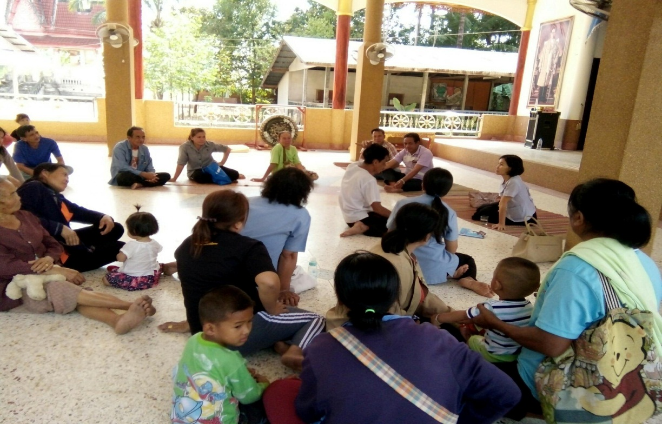

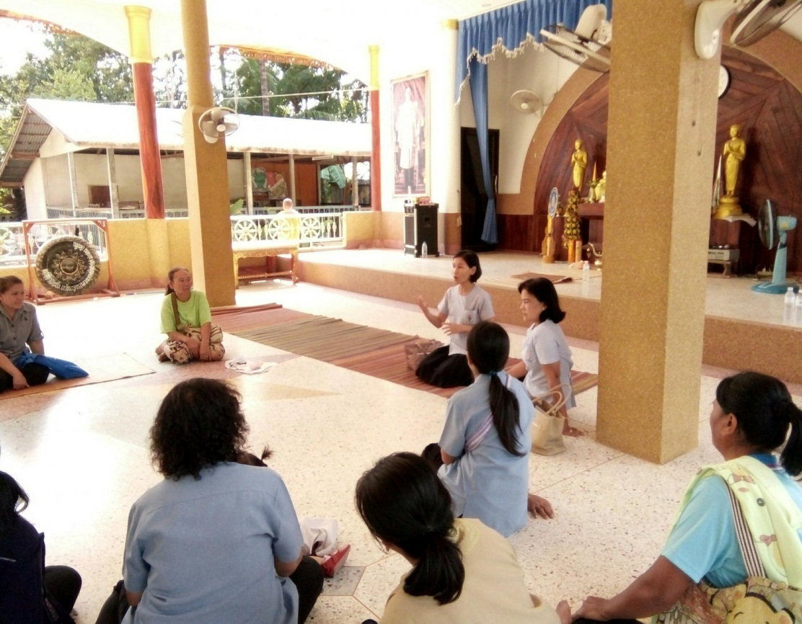
ภาพกิจกรรม
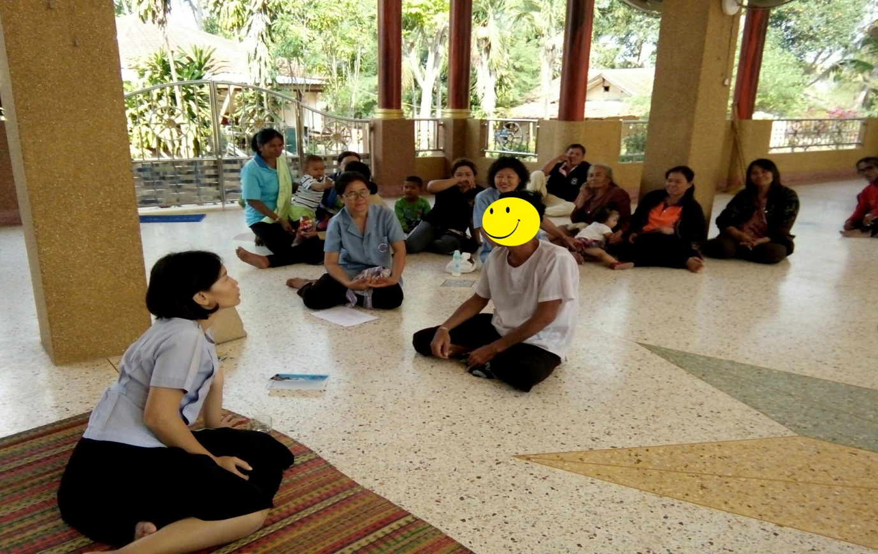
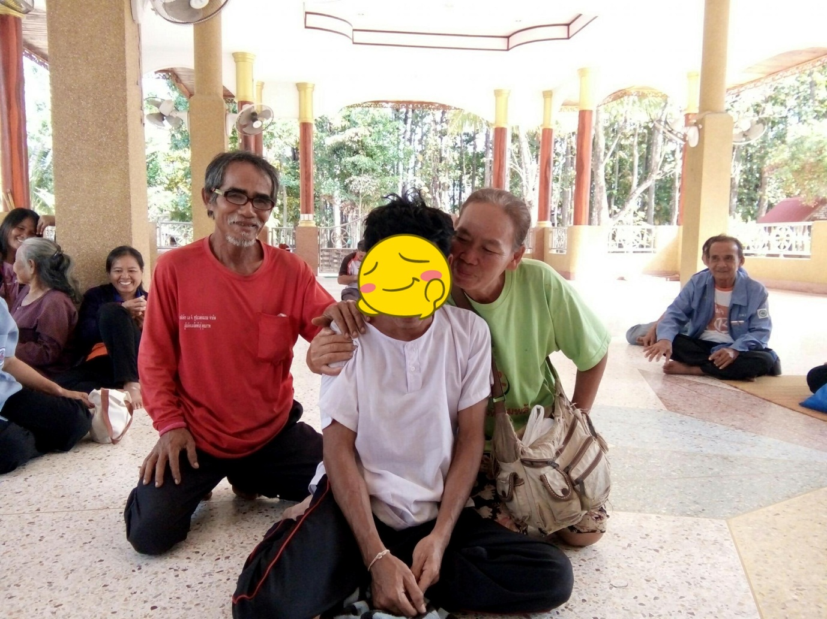
ผู้ป่วยจิตเวชที่ได้รับการดูแลจากทีมสุขภาพชุมชน
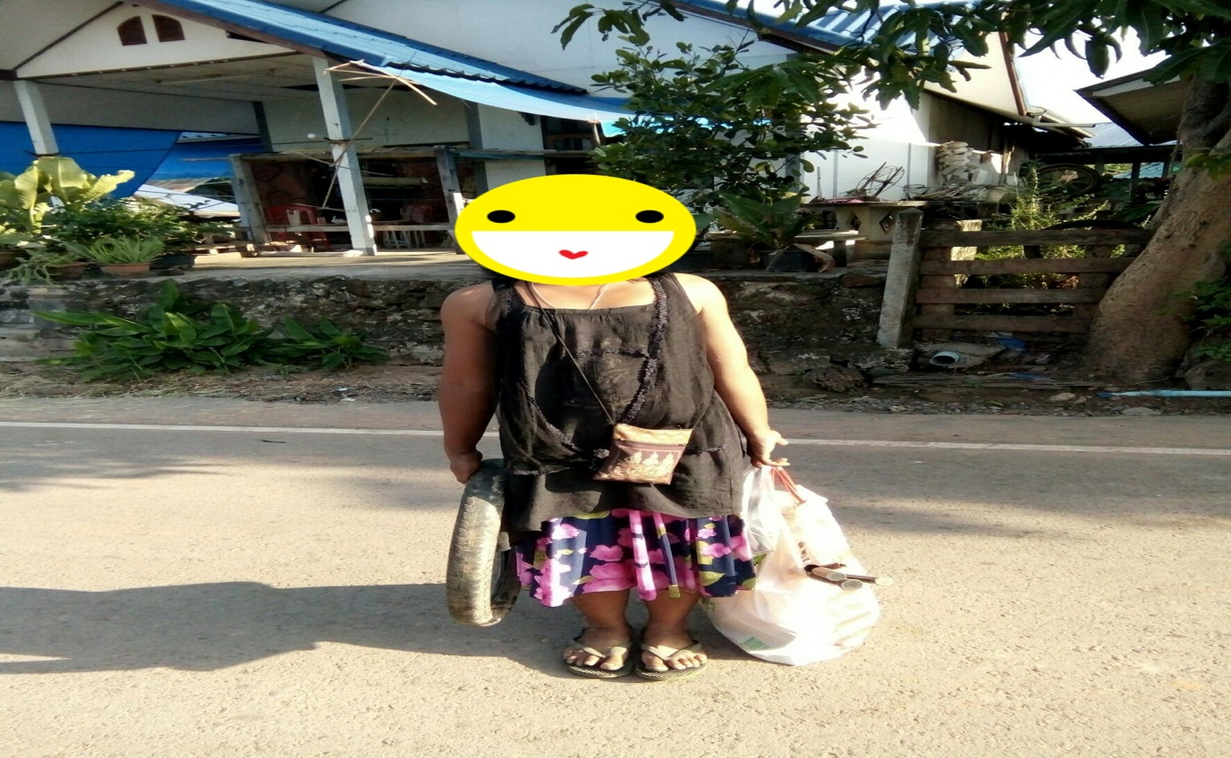
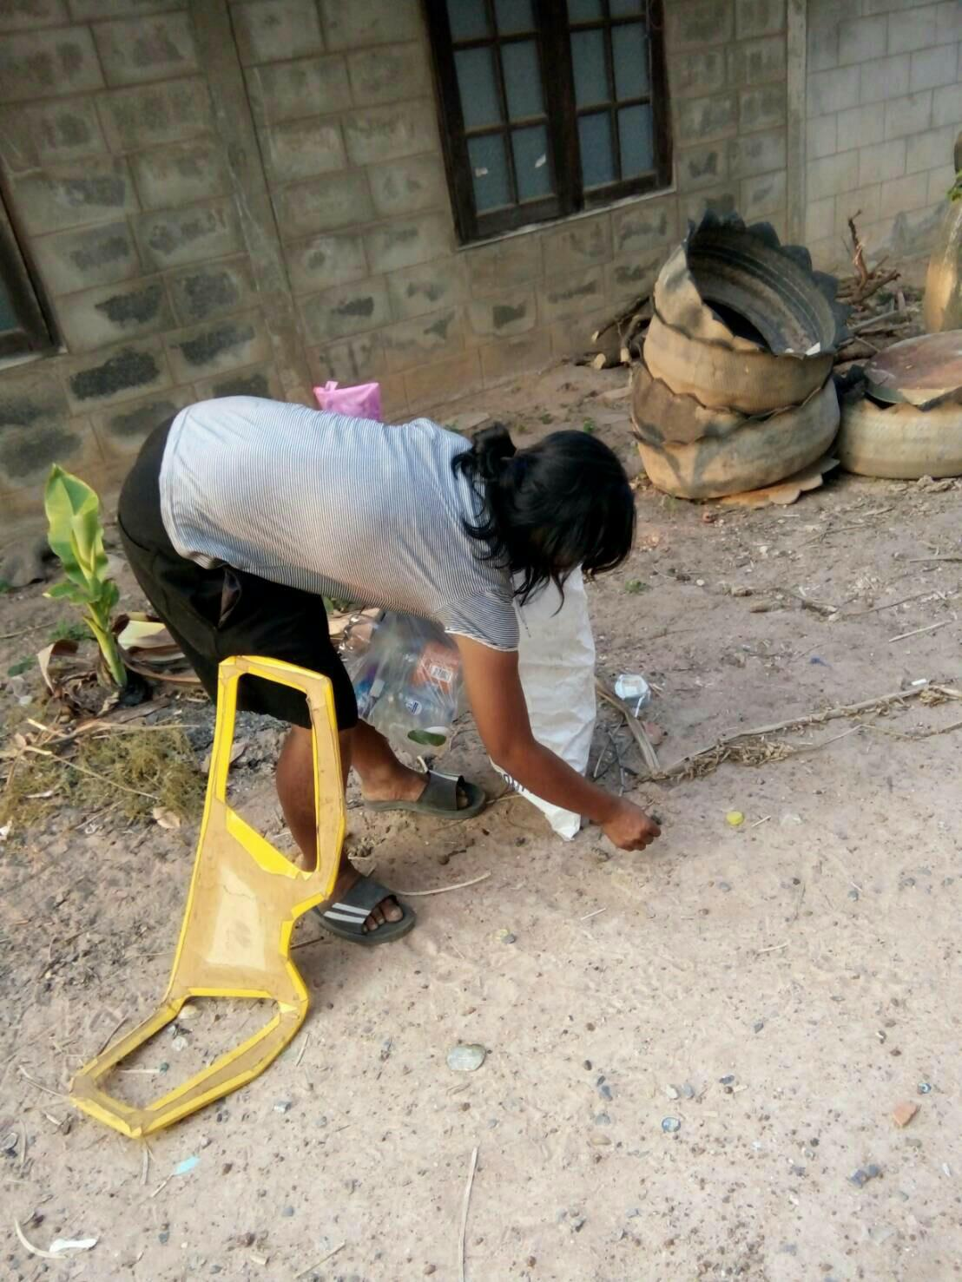
คำอธิบาย Flow chat การติดตามผู้ป่วยจิตเวชในชุมชน
ไม่
ใช่
1. โรงพยาบาลชุมชน / ทีมสุขภาพชุมชน ตรวจสอบรายชื่อผู้ป่วยจิตเวชในพื้นที่เพื่อติดตามการรับการรักษาต่อเนื่อง
2. เมื่อพบว่าผู้ป่วยจิตเวชในพื้นที่ ได้รับการจำหน่ายกลับสู่ครอบครัวหรือชุมชน ทีมสุขภาพชุมชน ติดตามผู้ป่วยโดยใช้แบบติดตามผู้ป่วยจิตเวชในชุมชนและแบบแผนการดูแลผู้ป่วยจิตเวชเรื้อรัง (care plan)
3. ส่งไปยัง โรงพยาบาลชุมชน เพื่อตรวจ บำบัดรักษา หรือประเมินความพิการทางจิต (ICF) ภายหลังการติดตามเยี่ยมอย่างน้อย 6 เดือน เพื่อขอขึ้นทะเบียนผู้พิการ
4. บุคลากรโรงพยาบาลชุมชน ประเมินผลการรักษา ว่าอาการสงบหรือไม่
- กรณีผู้ป่วยอาการสงบ ทีมสุขภาพชุมชน ติดตามเยี่ยมในชุมชนตามแบบติดตามผู้ป่วยจิตเวชในชุมชน แผนการดูแลผู้ป่วยรายบุคคล และสมุดบันทึกสุขภาพ
- กรณีผู้ป่วยอาการไม่สงบ ส่งปรึกษา/ส่งต่อไปยัง โรงพยาบาลทั่วไป/โรงพยาบาลศูนย์/โรงพยาบาลจิตเวช ตามระบบในพื้นที่
5.ทีมสุขภาพชุมชนบันทึกรายงานการติดตามผู้ป่วยจิตเวชในชุมชน

แบบติดตามผู้ป่วยโรคจิตเวชเรื้อรังในชุมชน
ชื่อผู้ป่วย..................................นามสกุล..............................................ชื่อญาติ..........................................
บ้านเลขที่..............................ตำบล............................อำเภอ.......................จังหวัด....................................
หัวข้อการติดตามผู้ป่วยโรคจิตเรื้อรังในชุมชน 9 ด้าน | เดือน  1 | เดือน  2 | เดือน  3 | เดือน  4 | เดือน  5 | เดือน  6
1. ด้านอาการทางจิต
1. ไม่มีอาการ หมายถึง ผู้ป่วยรู้เรื่อง ช่วยตนเองได้ ดำรงชีวิตในชุมชนได้
2. มีบ้าง หมายถึง ผู้ป่วยมีพฤติกรรมที่ผิดปกติจากเดิม มีอย่างน้อย 10 วันใน 1 เดือน
3. มีบ่อย หมายถึง ผู้ป่วยมีพฤติกรรมที่ผิดปกติจากเดิมมีมากกว่า 10 วัน ใน 1 เดือน
หมายเหตุ ถ้าพบ 2 คะแนนขึ้นไป ใช้แบบประเมินพฤติกรรมก้าวร้าวรุนแรง
2. ด้านการกินยา
1. สม่ำเสมอ หมายถึง การรับประทานยาครบทุกวัน ตามที่แพทย์สั่ง
2. ไม่สม่ำเสมอ หมายถึง รับประทานยาไม่ครบ ตามคาสั่งแพทย์ แต่ยังมีการรับประทานยาเป็นบางเวลา
3. ไม่กินยา หมายถึง ไม่รับประทานยาเลยทุกมื้อ
3. ด้านผู้ดูแล/ญาติ
1. ดี คือ มีผู้ดูแลหลัก เป็นคนในครอบครัว มีศักยภาพในการดูแล
2. ปานกลาง คือ มีผู้ดูแล เป็นคนนอกครอบครัว
3. ปรับปรุง คือ ไม่มีผู้ดูแล หรือ ผู้ดูแลไม่มีศักยภาพเพียงพอ
4. ด้านการทากิจวัตรประจำวัน
1. ทำได้ หมายถึง ผู้ป่วยสามารถทำกิจวัตรประจำวันได้ด้วยตนเอง
2. ทำได้บ้าง หมายถึง ผู้ป่วยสามารถทำกิจวัตรประจาวันได้ แต่ต้องมีคนคอยช่วยเหลือ
3. ทำไม่ได้ หมายถึง ผู้ป่วยไม่สามารถทำกิจวัตรประจำวันได้ เลย
5. ด้านการประกอบอาชีพ
1.ทำได้ หมายถึง ผู้ป่วยมีรายได้จากอาชีพหรือความสามารถช่วยครอบครัวในการประกอบอาชีพได้ทุกครั้ง
2. ทำได้บ้าง หมายถึง ผู้ป่วยสามารถช่วยครอบครัวในการประกอบอาชีพได้แต่ต้องมีคนกระตุ้น
3. ทำไม่ได้ หมายถึง ผู้ป่วยไม่สามารถช่วยครอบครัวในการประกอบอาชีพได้เลย
6. ด้านสัมพันธภาพในครอบครัว
1. ดี คือ ครอบครัวมีการชมเชย ให้กาลังใจ มองผู้ป่วยในด้านบวก ส่วนใหญ่
2. ปานกลาง คือ ครอบครัวมีการชมเชยบ้าง แต่ยังพบ การดุด่า ตักเตือน ด่าว่า บางครั้ง
3. ปรับปรุง คือ ครอบครัวมีปฏิสัมพันธ์ด้านลบ ได้แก่ การติเตือน ดูถูก ด่าว่า และบางครั้งผู้ป่วย รู้สึกไม่เป็นตัวของตัวเองหลายครั้ง
7. ด้านสิ่งแวดล้อม
1. ดี คือ มีที่อยู่อาศัยเป็นหลักแหล่ง
2. ปานกลาง คือ มีที่อยู่อาศัย แต่แยกออกจากครอบครัวอยู่คนเดียวหรือมีที่อาศัยเป็นครั้งคราว
3. ปรับปรุง คือ ไม่มีที่อยู่อาศัย เร่ร่อน
8. ด้านการสื่อสาร
1. ดี คือสนทนาแลกเปลี่ยนความคิดเห็นกับผู้อื่นได้
2. ปานกลางคือสนทนาแลกเปลี่ยนความคิดเห็นกับผู้อื่นได้เป็นครั้งคราว
3. ปรับปรุง คือ ไม่พูดคุยกับใครเลย

9. ด้านความสามารถในการเรียนรู้เบื้องต้น
1. ดี คือ บอกครั้งเดียวหรือสองครั้งสามารถทาตามได้
2. ปานกลาง คือ สอนช้าๆจึงสามารถทาตามได้
3. ปรับปรุง คือ สอนเท่าไรก็ จาไม่ได้ ทาไม่ได้
หมายเหตุ เดือนที่ 1 และ 6 ประเมินด้านที่ 1 – 9 เดือนที่ 6 หากพบว่า น้อยกว่าหรือเท่ากับ 9 คะแนน ควรประเมินช้าๆทุก 6 เดือน
มากกว่า 9 คะแนน ให้ส่ง รพช. เพื่อประเมิน ICF
เดือนที่ 2, 3, 4 และ 5 ประเมิน 1- 4 ด้าน
คำแนะนำ/การช่วยเหลือ …………………………………………………………………………………………………………………………..

